**江苏省仪征中学2022-2023学年度第一学期高二地理学科导学案**

**5.1 自然环境的差异性 课时1**

研制人：李学忠 审核人：林爱红

班级：__________ 姓名：__________ 学号：________ 授课日期：2022年11月28日

**【课程标准及要求】**

|  |  |
| --- | --- |
| 课程标准 | 学习目标 |
| 运用图表并结合实例，分析自然环境的整体性和地域分异规律。 | 1. 结合自然带景观图，通过阅读世界陆地自然带分布图，认识自然环境的地域分异现象。   2.通过对比陆地自然带和气候类型分布图，说明影响自然带形成的主要因素。 |

**【导读——读教材，夯基础】**

阅读选择性必修一教材第100--107页

**【导学——培素养，引价值】**

一、自然环境的地域差异

1．表现：自然环境各组成要素及其__________上的差异。

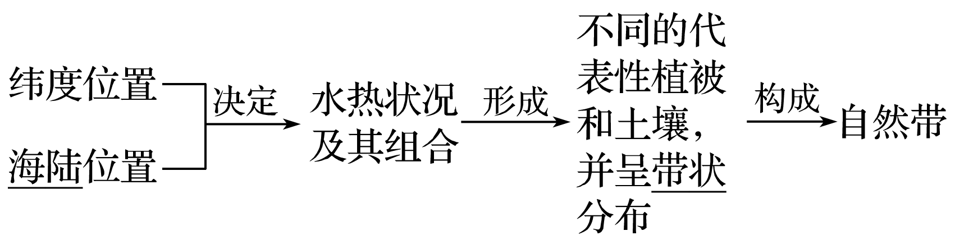2．陆地自然带

二、水平地域分异规律

|  |  |  |  |
| --- | --- | --- | --- |
|  | | 从赤道到两极的地域分异规律 | 从沿海到内陆的地域分异规律 |
| 形成原因 | | 地球表面获得的______随纬度发生变化，导致热量由赤道向两极方向递减 | ______之间的水分交换从沿海向内陆逐渐减弱 |
| 分异基础 | | _______条件 | ________条件 |
| 分异规律 | 表现 | 大致与_____平行，沿____方向延伸、______方向更替 | 平行于_____方向延伸、垂直于____方向更替 |
| 图示 |  |  |
| 典型地区 | | 低纬度和高纬度地区几乎横穿整个大陆的地带，以及中纬度一定范围内 | _________大陆地区 |

**【导思——析问题，提能力】**

**探究1：**主要陆地自然带

自然环境各要素相互联系、相互影响，构成了一个有机整体。可以从气压带、风带的分布规律推测气候的形成与特征；而气候又是形成自然带的最重要因素。

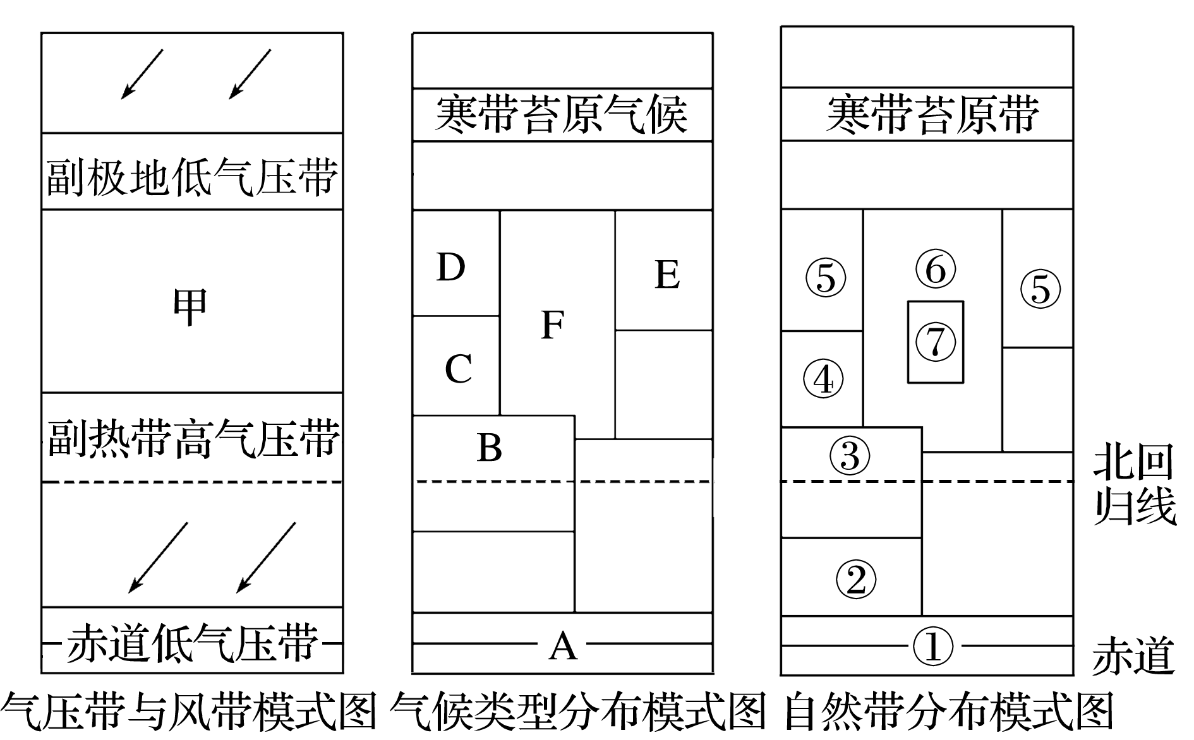

1．**[地理实践力]**在气压带与风带模式图中，甲地位于________(填风带)，请在图上相应的位置用箭头画出该风带的风向。

2．**[区域认知]**A地终年受赤道低气压带的控制，形成的气候类型是____________，对应的自然带①是________________带。

3．**[综合思维]**从气压带与风带模式图上可以看出，C地在____________和________的交替控制下形成地中海气候，与之对应的自然带④是________________带。

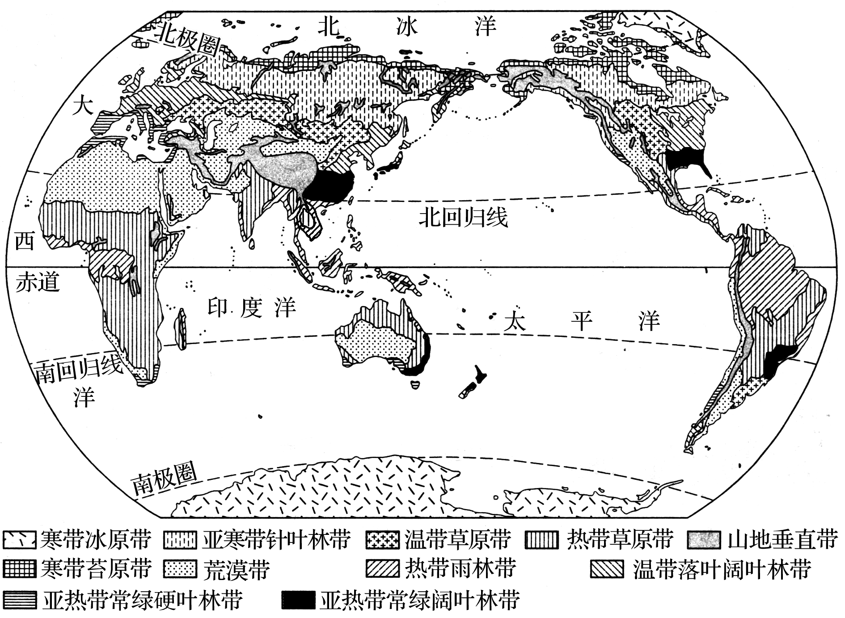4．**[综合思维]**气候类型分布模式图中________(填字母)气候对应两种不同的自然带，________、________(填字母)两种气候对应同一自然带

**探究2：**水平地域分异规律

陆地上不同的地区，由于所处的纬度位置、海陆位置互不相同，水热组合不同，形成不同的气候类型。不同的气候类型，又形成了与之相对应的植被类型和土壤类型。相应的气候、植被和土壤共同形成了具有一定宽度、呈带状分布的陆地自然带。下图为世界陆地自然带的分布。

1．**[区域认知]**从图中看，由非洲中部向南、北方向，自然带是怎样变化的？

1. **[综合思维]**非洲自然带的变化体现了自然带怎样的地域分异规律？这种规律的形成基础是什么？
2. **[区域认知]**据图分析，自亚欧大陆东部的日本本州岛南部向亚欧大陆内部，自然带是怎样变化的？
3. **[综合思维]**亚欧大陆东部向内陆自然带的变化体现了怎样的地域分异规律？这种规律的形成基础是什么？

**【导练—解例题，找方法】**

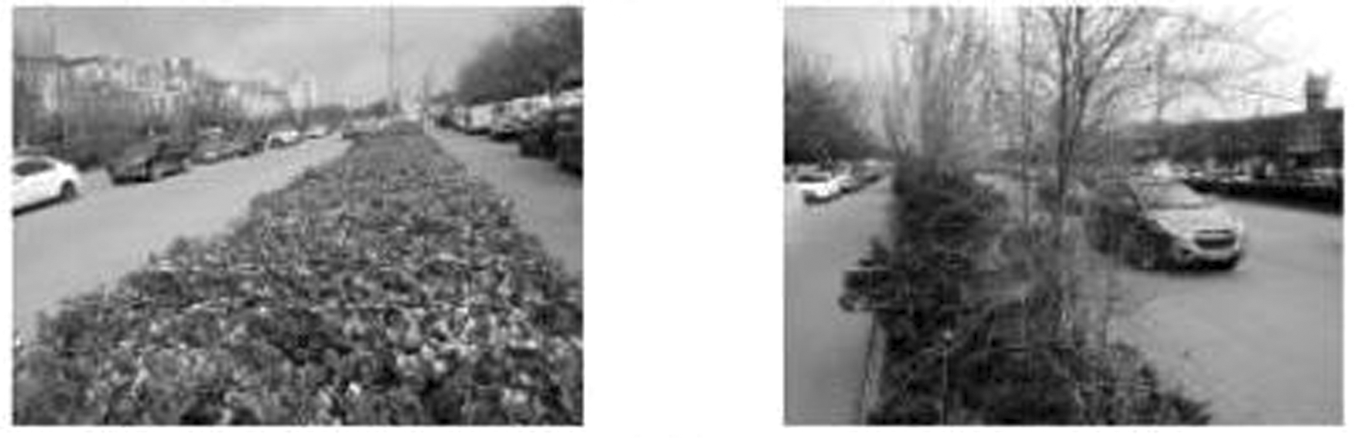下图为我国东部地区某城市街道机动车道与两侧非机动车道绿化隔离带的景观对比照片，拍摄于2017年3月25日。数年前，两侧的绿化隔离带按同一标准栽种了常绿灌木；而如今，一侧灌木修剪齐整(左图)，另一侧则杂树丛生，灌木零乱(右图)。拍摄当日，这些杂树隐有绿色，新叶呼之欲出。据此完成1～2题。

1．当地自然植被属于(　　)

A．常绿阔叶林 B．落叶阔叶林

C．常绿硬叶林 D．针叶林

2．造成图示绿化隔离带景观差异的原因可能是该街道两侧(　　)

A．用地类型差异 B．居民爱好差异

C．景观规划不同 D．行政管辖不同

**【课堂检测】**

古诗云“才从塞北踏冰雪，又向江南看杏花。”据此回答1～2题。

1．从地理学角度看，诗句描述的是(　　)

A．从赤道到两极的地域分异规律 B．从沿海到内陆的地域分异规律

C．垂直地域分异规律 D．非地带性分异规律

2．塞北到江南景观的差异，产生的基础是(　　)

A．水分 B．光照 C．土壤 D．热量

**【导悟——拓思维，建体系】**

**江苏省仪征中学2022—2023学年度第一学期高二地理学科作业**

**5.1 自然环境的差异性 课时1**

研制人：李学忠 审核人：林爱红

班级：________姓名：________学号：_______时间：11月28日作业时长：20分钟

**【基础过关】**

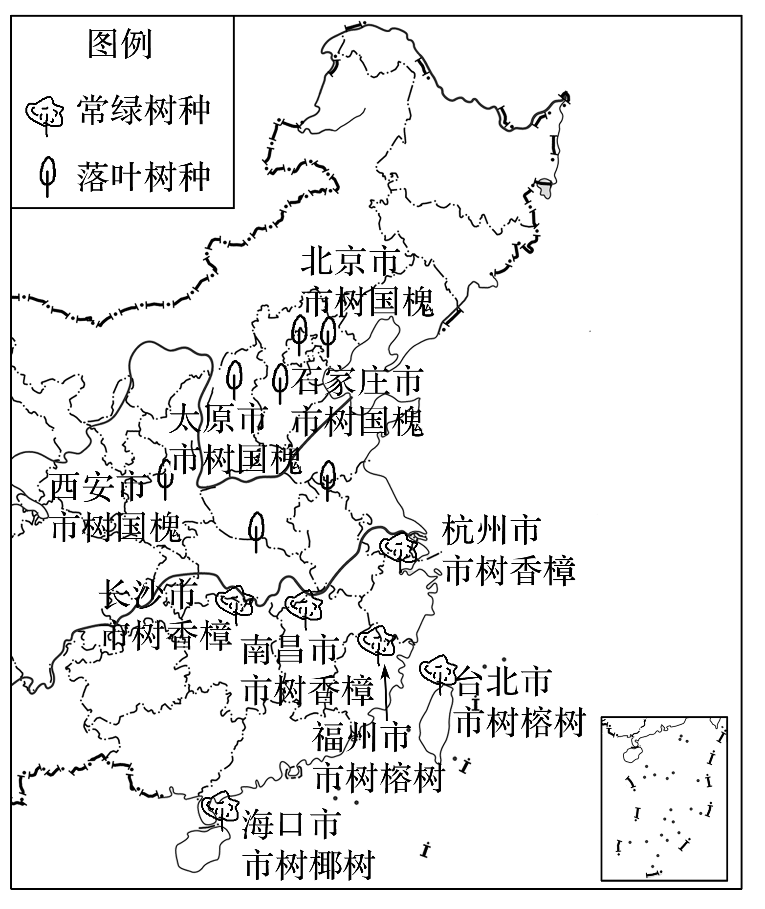市树是城市形象的重要标志，也是现代城市的一张名片。读“我国部分城市市树分布图”，完成1～2题。

1．各城市市树树种的南北差异能反映出自然环境的(　　)

A．从赤道到两极的地域分异规律

B．从沿海到内陆的地域分异规律

C．垂直地域分异规律

D．非地带性分异规律

2．根据香樟的分布区域，推测其生长习性为(　　)

A．耐旱 B．喜盐碱

C．耐寒 D．喜温湿

读图，完成3～4题。

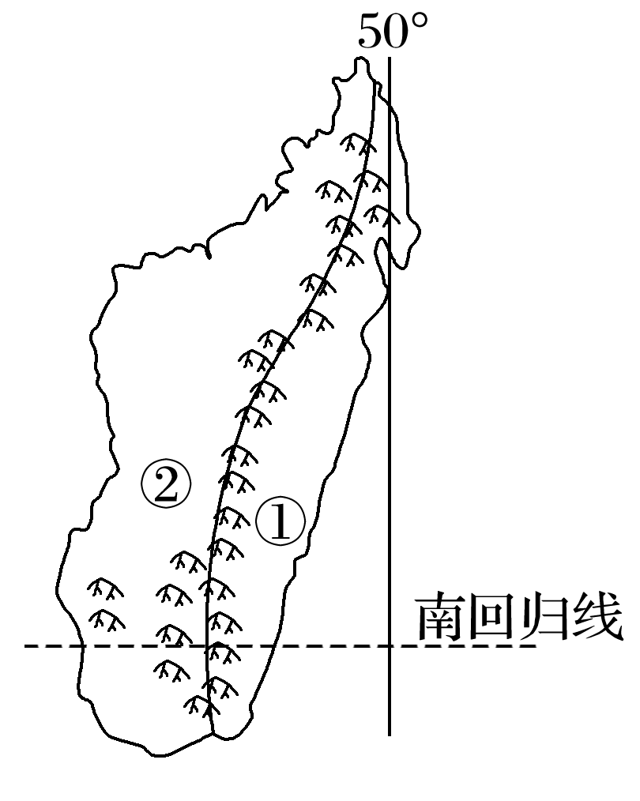3．图中岛屿两侧①②两种自然带的差异体现了(　　)

A．从赤道到两极的地域分异规律

B．从沿海到内陆的地域分异规律

C．垂直地域分异规律

D．非地带性分异规律

4．下列地理现象的成因与①自然带成因相同的是(　　)

A．撒哈拉沙漠直逼非洲西海岸

B．赤道附近东非高原的热带草原带

C．巴西高原东南部的热带雨林带

D．南半球缺失苔原带和亚寒带针叶林带

读图，完成5～6题。

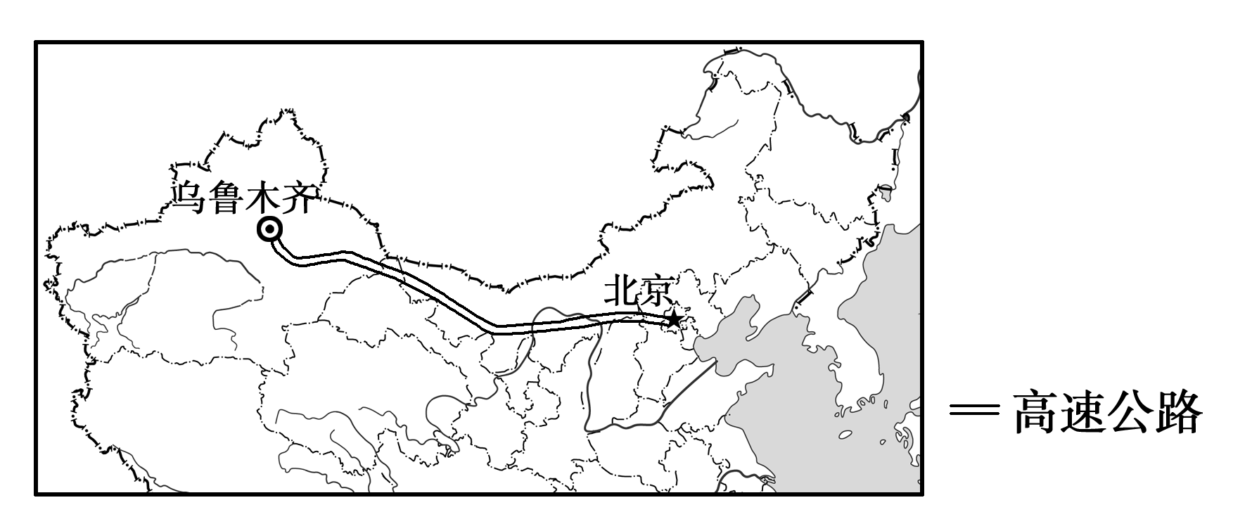

5．北京、乌鲁木齐的自然植被分别是(　　)

A．常绿阔叶林、温带荒漠 B．落叶阔叶林、温带荒漠

C．常绿硬叶林、温带草原 D．落叶阔叶林、亚寒带针叶林

6．导致北京、乌鲁木齐自然植被差异的主要因素是(　　)

A．热量 B．光照 C．水分 D．海拔

**【能力提升】**

（★） 下图示意日本植被水平和垂直分布状况。据此完成7～8题。

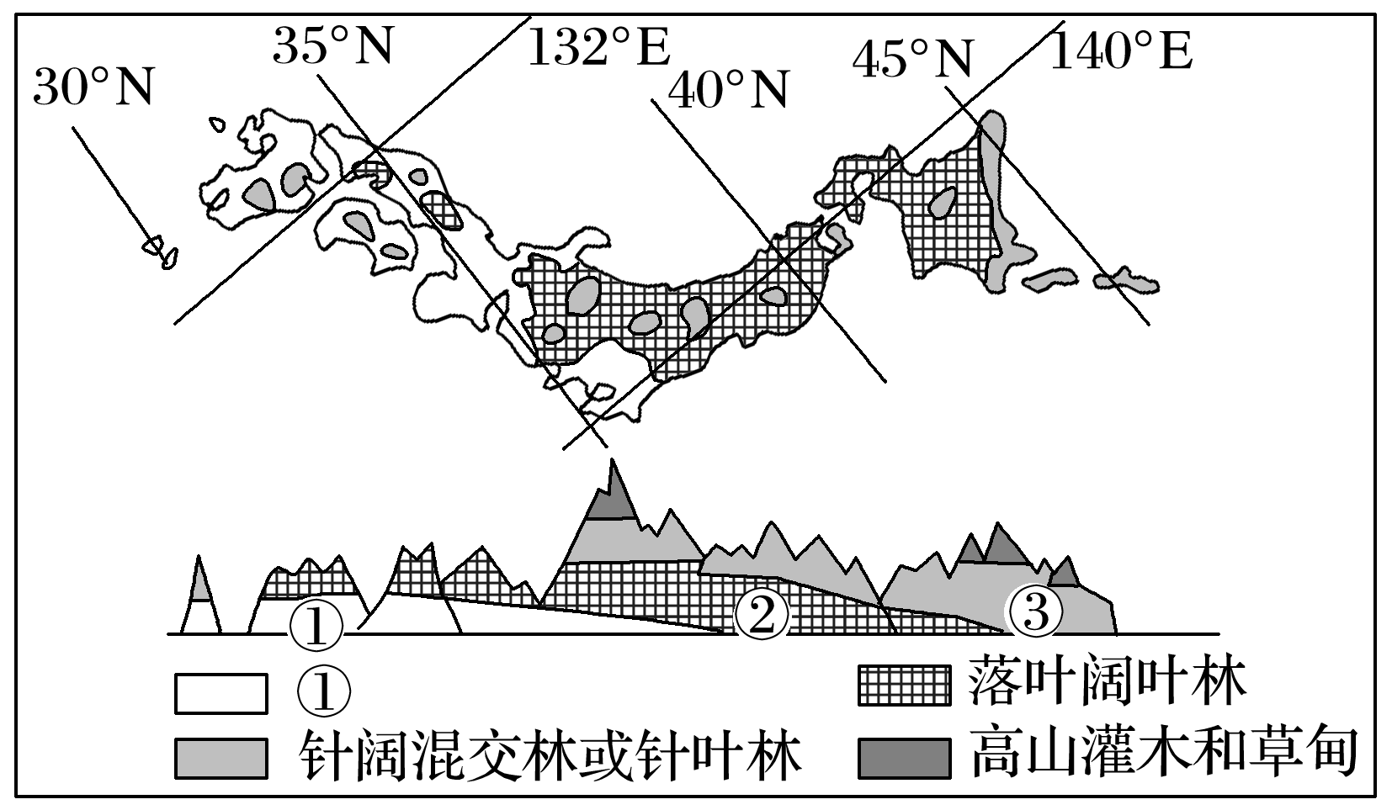

7．图中①植被类型是(　　)

A．常绿硬叶林 B．热带雨林 C．常绿阔叶林 D．亚热带草原

8．从①到③山麓基带的变化反映了(　　)

A．从赤道到两极的地域分异规律 B．从沿海到内陆的地域分异规律

C．垂直地域分异规律 D．非地带性分异规律

（★）秦岭—大巴山山区由一系列东西走向、南北排列的山地组成，具有南北过渡的地理—生态属性，因此常被作为亚热带和暖温带的分界线。在地带性和非地带性因素的综合作用下，秦巴山区形成了复杂多样且具有过渡性质的山地垂直带。某研究小组在对该地区进行调查研究的基础上，绘制了部分山地的垂直带谱(如下图)。据此完成9～10题。

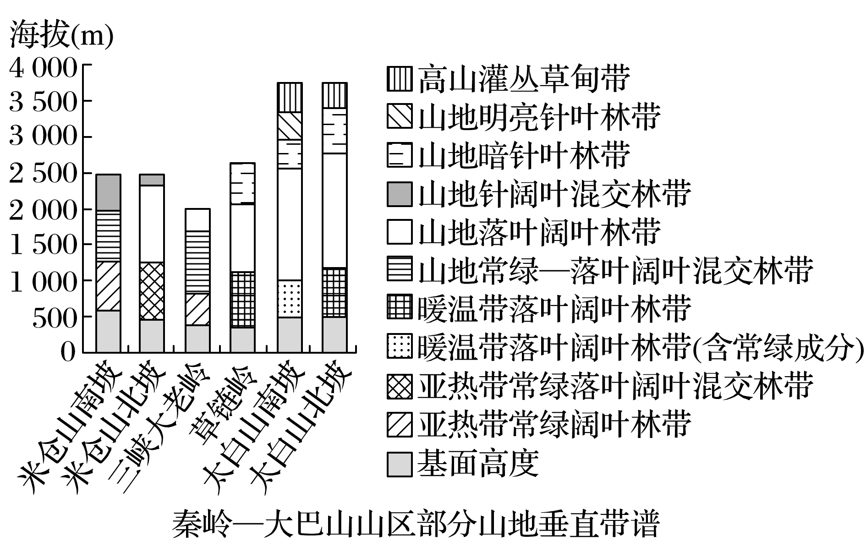

9．下列山地按照自南向北顺序排列的是(　　)

A．米仓山、三峡大老岭、草链岭、太白山 B．太白山、草链岭、三峡大老岭、米仓山

C．草链岭、太白山、米仓山、三峡大老岭 D．三峡大老岭、米仓山、太白山、草链岭

10．太白山南、北坡高山灌丛草甸带分布差异小的主要原因是(　　)

A．海拔基本相同 B．坡面环境差异小 C．坡度差异不大 D．坡面相互影响小

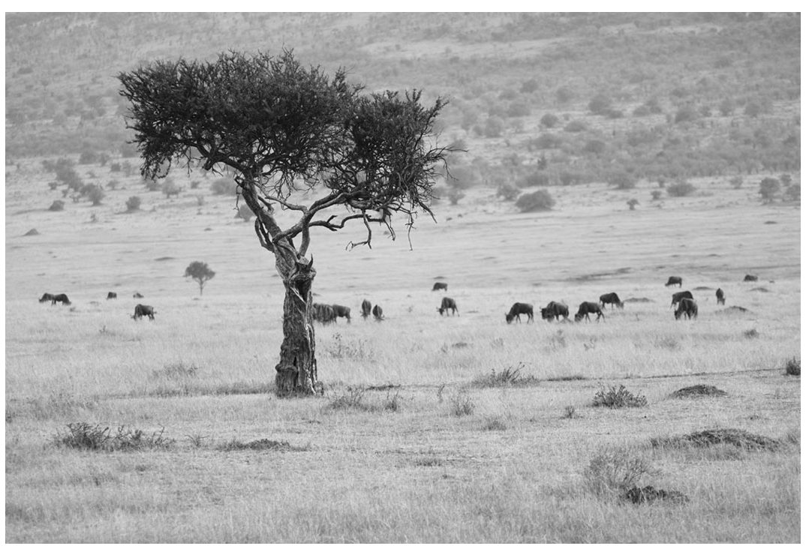

读“某地景观图”，完成11～12题。

11．该景观图反映的自然带是(　　)

A．温带草原带 B．热带草原带

C．寒带苔原带 D．亚寒带针叶林带

12．该景观图可能出现的地区是(　　)

A．内蒙古高原 B．青藏高原

C．亚马孙雨林 D．东非高原

**高二地理补充练习**

拼多多是央视扶贫助农合作伙伴之一的社交电商平台，开启了农产品“原产地直发”，优化了农业供应链。秦岭山区一位农民老大爷用浓重方言说的一则央视广告“有了拼多多，桃子熟了，不愁卖了”吸引观众眼球。据此完成下面小题。

1. 拼多多开启农产品“原产地直发”，根本目的是（ ）

A. 降低运输成本 B. 减少农产品损耗 C. 降低销售价格 D. 扩大市场影响范围

2. 秦岭山区的桃子不愁卖了，主要得益于（ ）

A. 产量增加 B. 质量提高 C. 生产成本降低 D. 基础设施改善

3. 央视合作电商平台助农，可进一步（ ）

①促进农村人口集聚②助力农产品销售③提高农民生产积极性④实现增产增收

A. ①②③ B. ②③④ C. ①③④ D. ①②④

4. 阅读图文材料．完成下列要求。

阿富汗是亚洲中西部的内陆国家，属大陆性气候。农牧业是该国经济的主要支柱，直接对外出口依赖空运，因此主要输出产品为手工地毯、松子等“单位重量高价值”的货品。该国的松子年产量高，品质优，主产地住于东北部平均海拔在1000米左右雪线以下的山区林地，松树茂密，人烟稀少的地方。为了帮助阿富汗民众把松子变成“金子”，中阿两国在2018年签署“松子空中走廊”输华协议。塔利班接管阿富汗政权后于2021年11月1日首次开启“松子空中走廊”，将45吨松子运抵上海机场。

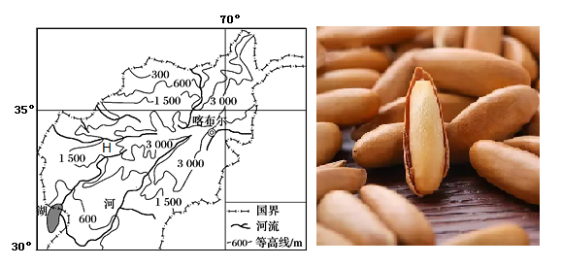

（1）分析阿富汗松子产量高且品质优的自然条件。

（2）简述“单位重量高价值”货品成为阿富汗主要输出产品的原因。

（3）说明中阿“松子空中走廊”的开启对阿富汗带来的影响。